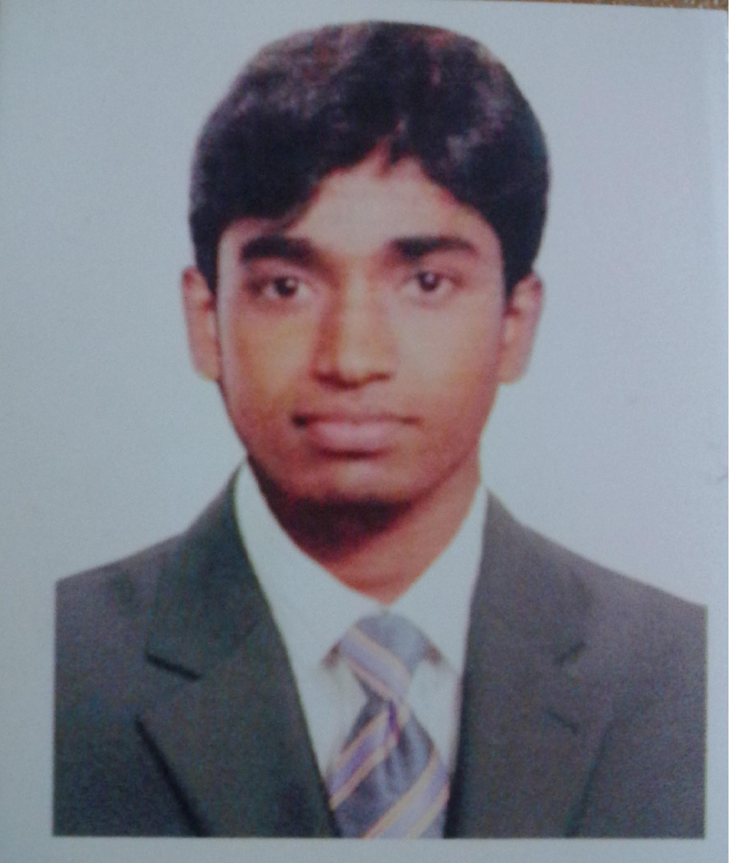

エムディー・マハブ・アラム

自身の経験を利用し、優れたプロセスを計画する事と組織能力、実践と対人能力、やりがいあるポジションを得る。スキルとポテンシャル、革新と挑戦、そこから自分の知識と効率を高めることにスコープを置く。

- コンピュータサイエンス＆エンジニアリング博士号
Daffodil International大学 (CGPA: 3.35; 在学中)

- エンジニアリング学位
Chandpur Ploytechnic Institute (GPA: 3.48 out of 4.00, 2011年)

- 高等学校修了
Tatuiya Islamia Dhakil Madrasha (GPA: 4.50, 2007年)

- Javaベースソフトウェア開発上級トレーニング:
学校 : Bangladesh University of Engineering and
Technology (BUET) Under supervision of DJIT
継続期間 : 400時間
- Androidアプリケーション開発コース:
Subject : Android Apps Development
学校 : Bangladesh Association of Software and Information
Services (BASIS)
継続期間 : 6ヶ月

- 産業配属プログラム:
科目 : ハードウェア、ネットワーキング、 Linuxサーバー
学校 : IT Express, Moucak, Moghbazar, Dhaka.
継続期間 : 12週間

- Androidモバイルアプリケーション Doctor Bondhu
テクノロジー: Android, Java, Google Maps APIV2

- プロジェクト名 : Student Management system
テクノロジー : Java Swing, MySQL database, jasper report

- プロジェクト名: Online Bus Ticketing System
テクノロジー: CSS (bootstrap), JSP, servlet, Java Script, MySQL etc.

- Group Participation of National Hackathon Mobile Apps Contest 2014
Organized by ICT Division Bangladesh, November 14-15, 2014
- Group Participation of Code Warriors' Challenge – 2015.
Organized by Bangladesh Association Software and Information System (BASIS)
With ICT Division Bangladesh, January 09-10, 2015

- ハードウェア : デスクトップ及びノートパソコンのトラブルシュート
- ネットワーク : LAN設定、トラブルシュート、ケーブル設置、TCP/IP設定、
メンテナンス
- グラフィックデザイン : Photoshop, Illustrator
- Webプログラミング : HTML, CSS, JavaScript & word press
- データベース : Oracle ,MySQL
- プログラミング : Basic Knowledge of Visual Basic, C, C++,
- 上級ナレッジ : Java Programming
- Office : Microsoft Word, Access, Excel, PowerPoint etc.
- その他 : E-mail, Internet Browsing-Searching, etc

- 自分に対する自信
- 高い精神
- 高い意欲と能力
- 説得力
- 厳しく仕事へ打ち込み、正直で誠実
- プレッシャーの下で働く力
- 計画と管理能力

- 英語、ベンガル語 ： 堪能
- 日本語 ： 中級

- Transcom beverages社（PepsiCoバングラデシュ）にて3ヶ月間ITサポートオフィサーとしての経験あり

2012年1月 - 2012年3月まで
Gulshan Tower. (10th Floor), Plot # 31, Road # 53
Gulshan North C/A, Dhaka-1212.

名前 : Md. Mahabub Alam
父の名前 : Md. Ruhul Amin
母の名前 : Hanufa Beguam
本籍 : Village: Ujani Gazibari(uttor para)
P.O: Kachua, P.S: Kachua, District: Chandpur, Bangladesh
現住所 : 56/1(6th Floor), Free school Street. Kathalbagan.
Dhanmondi. Dhaka-1205, Bangladesh
誕生日 : 1992年8月1日
国籍 : バングラデシュ
宗教 : ムスリム
婚姻 : 独身
身長 : 5'- 6.5"
地区 : Chandpur,

The undersigned, declare that to the best of my knowledge and belief, these data correctly describe my qualification and me.

Md. Mahabub Alam

